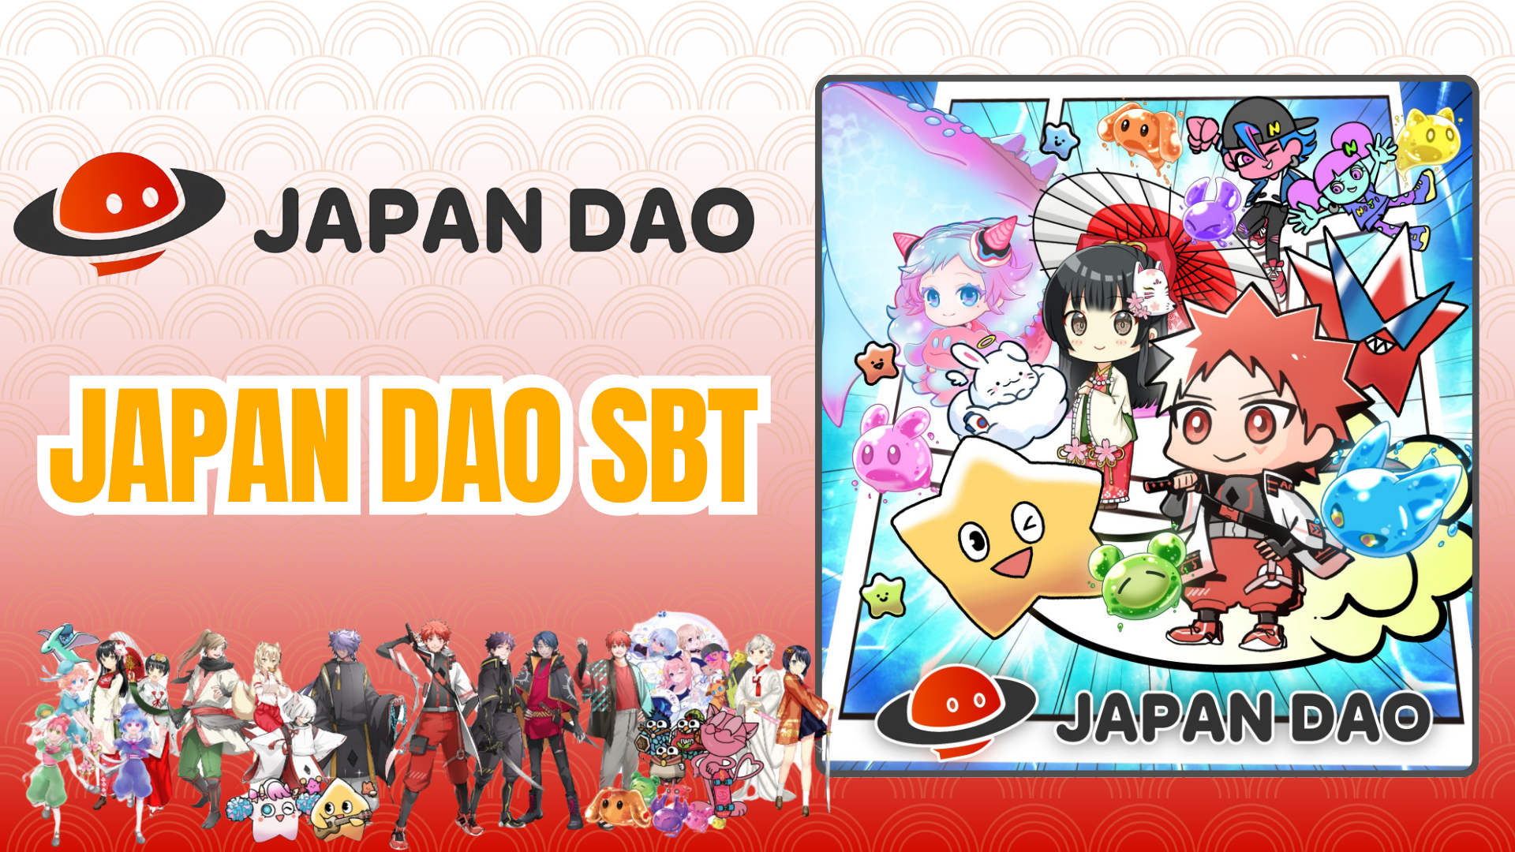

**Smart Pocket Mini App Gratis Mint: Panduan JAPAN DAO SBT**

# Apa itu JAPAN DAO SBT?

JAPAN DAO SBT adalah Soul-Bound Token (SBT) khusus yang tersedia secara eksklusif di aplikasi Smart Pocket Mini. Fitur-fiturnya meliputi:

* Mint sepenuhnya gratis (tanpa biaya gas atau biaya lainnya)
* NFT unik yang tidak dapat dipindahtangankan atau diperdagangkan

# Memulai dengan Smart Pocket Mini

Baru pertama kali menggunakan Smart Pocket Mini? Sangat mudah untuk memulai! Lihat panduan pemasangan di bawah ini:

Tautan: https://note.com/japan_dao/n/n41015b5af06a

# Tentang JAPAN DAO

JAPAN DAO adalah studio karakter dengan anggota komunitas dari lebih dari 150 negara. Bergabunglah sekarang untuk berpartisipasi dalam proyek global yang menarik!

Tautan: https://x.com/japandaoen/status/1867790608812978336

# Tentang Studio Animasi

Pelajari lebih lanjut tentang studio animasi melalui artikel ini:

Tautan: https://note.com/japan_dao/n/nf89ee51d142a

# Cara Mendapatkan SBT

## Langkah 1: Akses Aplikasi

* Buka aplikasi Smart Pocket Mini
* Buka tab 'Earn'

## Langkah 2: Mulai Mint

* Pilih bagian 'Item'
* Temukan 'JAPAN DAO SBT'
* Ketuk 'Start'
* Ketuk 'Mint' untuk menyelesaikan

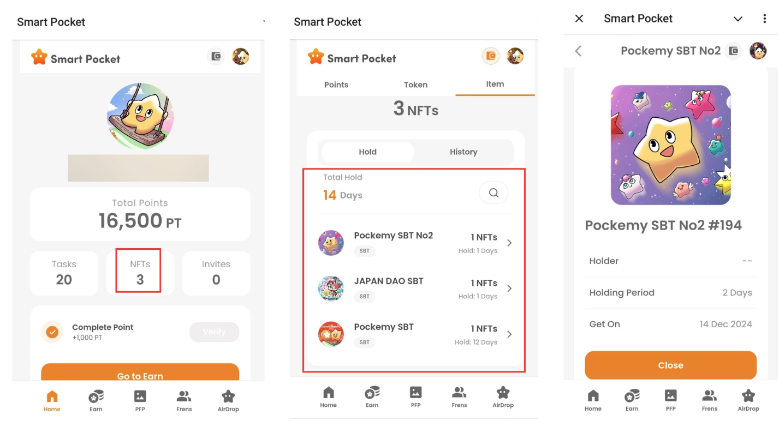

## Langkah 3: Konfirmasi Kepemilikan

* Periksa jumlah SBT di tab 'Home'
* Lihat detail informasi di tab 'Wallet'

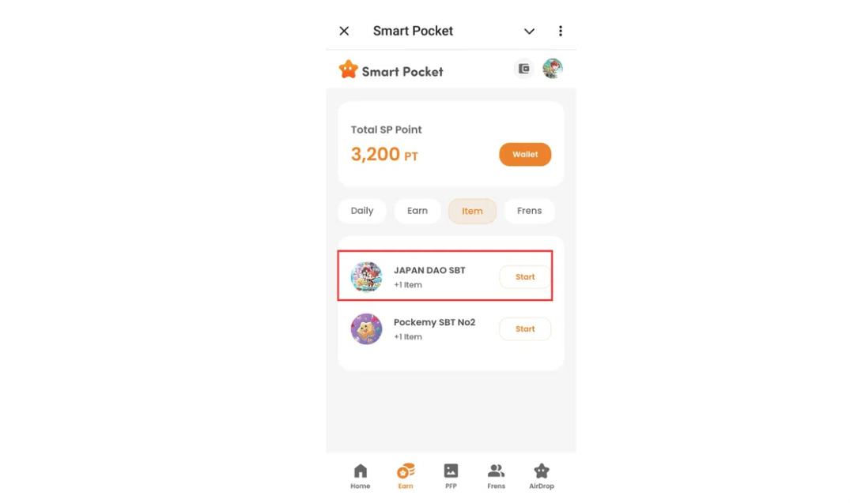

Tautan: https://note.com/japan_dao/n/nfa9879331899

# Catatan Penting

* Minting memiliki batas waktu, segera lakukan
* Hanya satu SBT yang dapat dimint per akun
* SBT tidak dapat dipindahtangankan

# Kesimpulan

JAPAN DAO SBT adalah SBT khusus yang tersedia secara eksklusif di aplikasi Smart Pocket Mini. Sepenuhnya gratis dan mudah untuk dimint, jadi manfaatkan kesempatan ini sekarang!

# Tautan Resmi

* Situs Resmi JAPAN DAO: https://japandao.jp/
* Discord Resmi JAPAN DAO: https://discord.com/invite/japandao
* Akun X Resmi JAPAN DAO: https://x.com/japandaojp
* Akun X Global Resmi JAPAN DAO: https://x.com/japandaoen